

国泰新点软件股份有限公司
地址：江苏张家港市经济开发区(http://www.epint.com.cn)
电话：0512-58188000传真：0512-58132373

新点统一支付平台-壹企付产品操作手册

目录
一、 开户 1
二、 绑卡及验证 4
三、 解除绑定 5

开户
1、单位基本信息验证通过后，可申请统一支付开户。
2、点击链接，打开开户步骤页面。如下图：
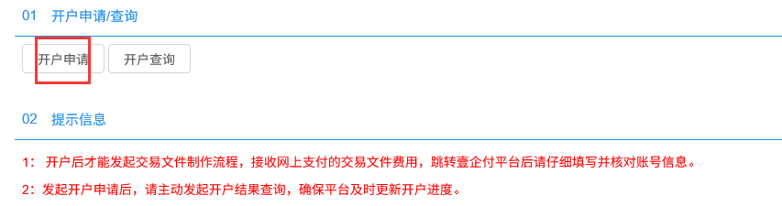
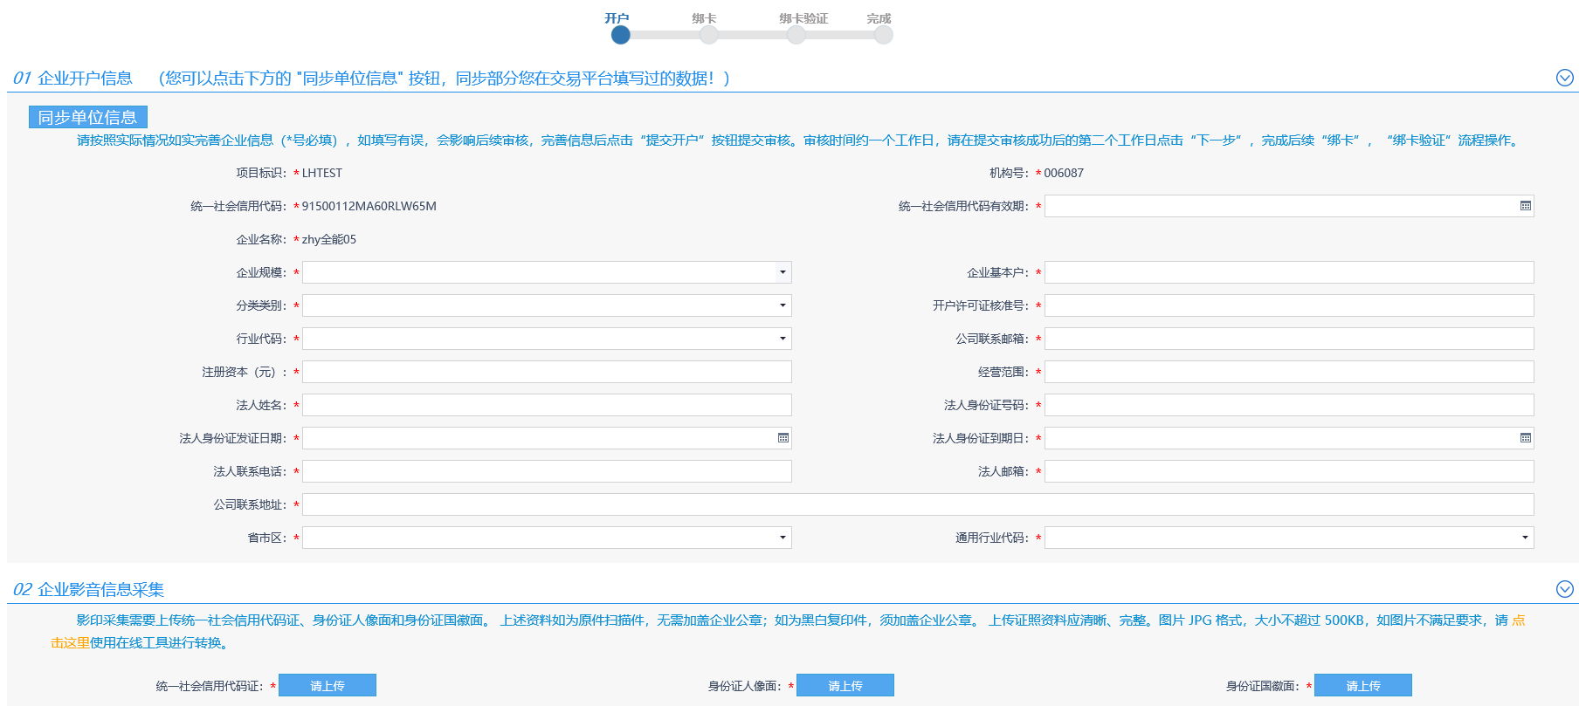
注：登录后首页提示信息“应银监会监管对支付业务的资金监管要求，响应《非银行支付机构客户备付金存管办法》，请点击“确定”跳转至维护页面进行信息维护,请尽快按照流程进行信息维护，以免影响您后续的收款。”点击【确定】按钮，也可进行开户申请。
3、点击“同步单位信息”按钮，同步“代理机构信息管理－基本信息”中的企业基本户、注册资本、法人姓名信息，填写其余的企业开户信息。如下图：
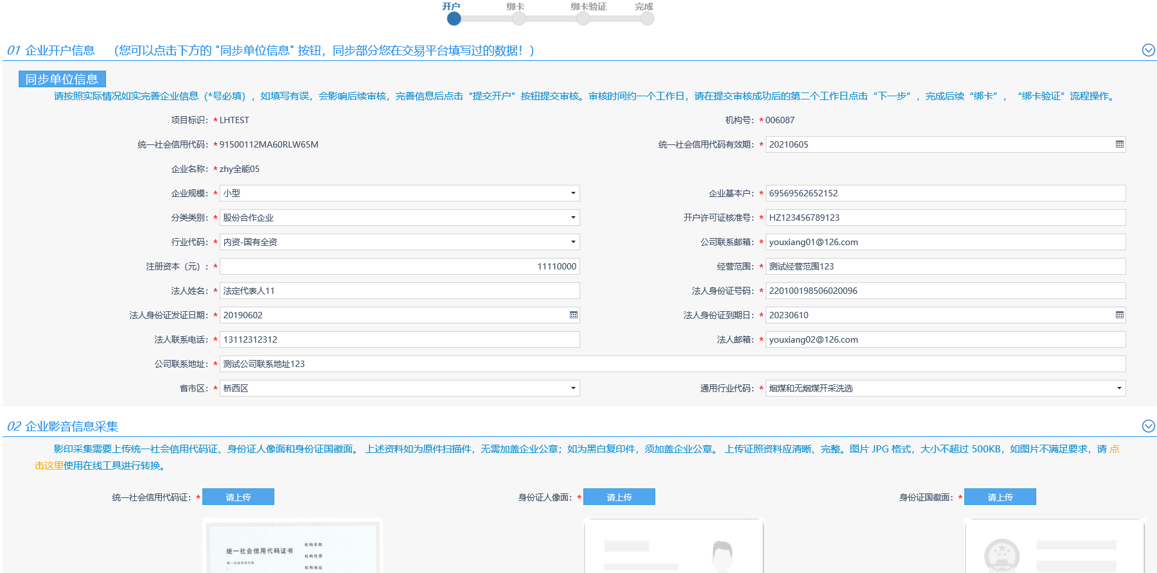
4、“企业影音信息采集”中点击“请上传”按钮，选择要上传的图片，上传统一社会信用代码证、身份证正反面图片。如下图：
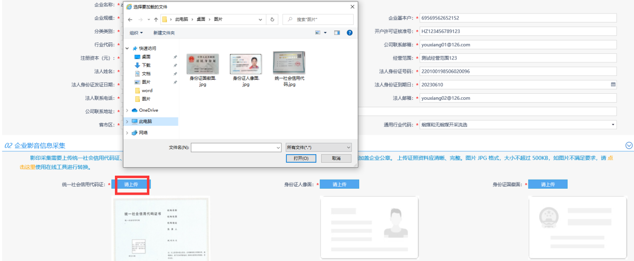
5、所有信息填写完成后，点击“提交开户”按钮，开户申请提交成功，等待开户信息审核。如下图：
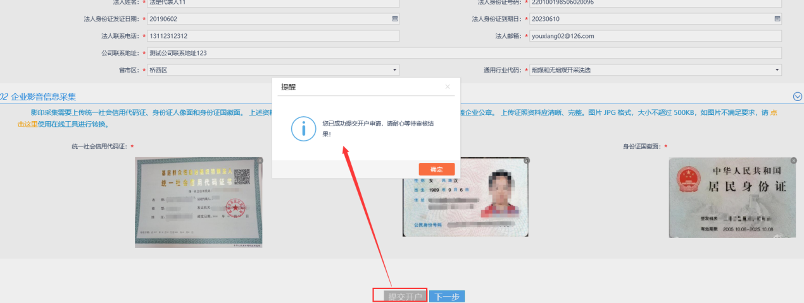
6、开户申请审核通过后，点击“下一步”按钮，跳转绑卡步骤页面。如下图：
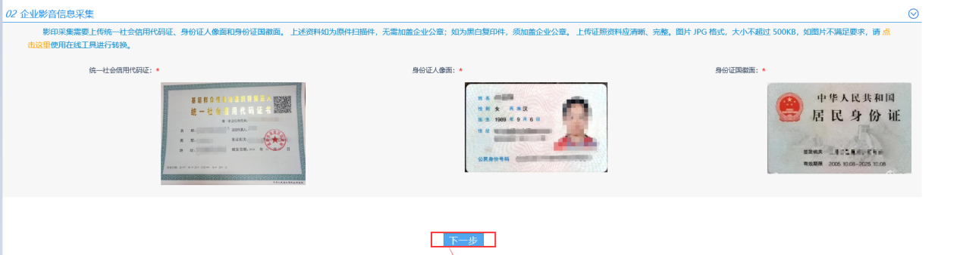

绑卡及验证
1、填写要绑定的银行账号的信息，点击“下一步”按钮，银行卡绑卡申请提交成功。如下图：
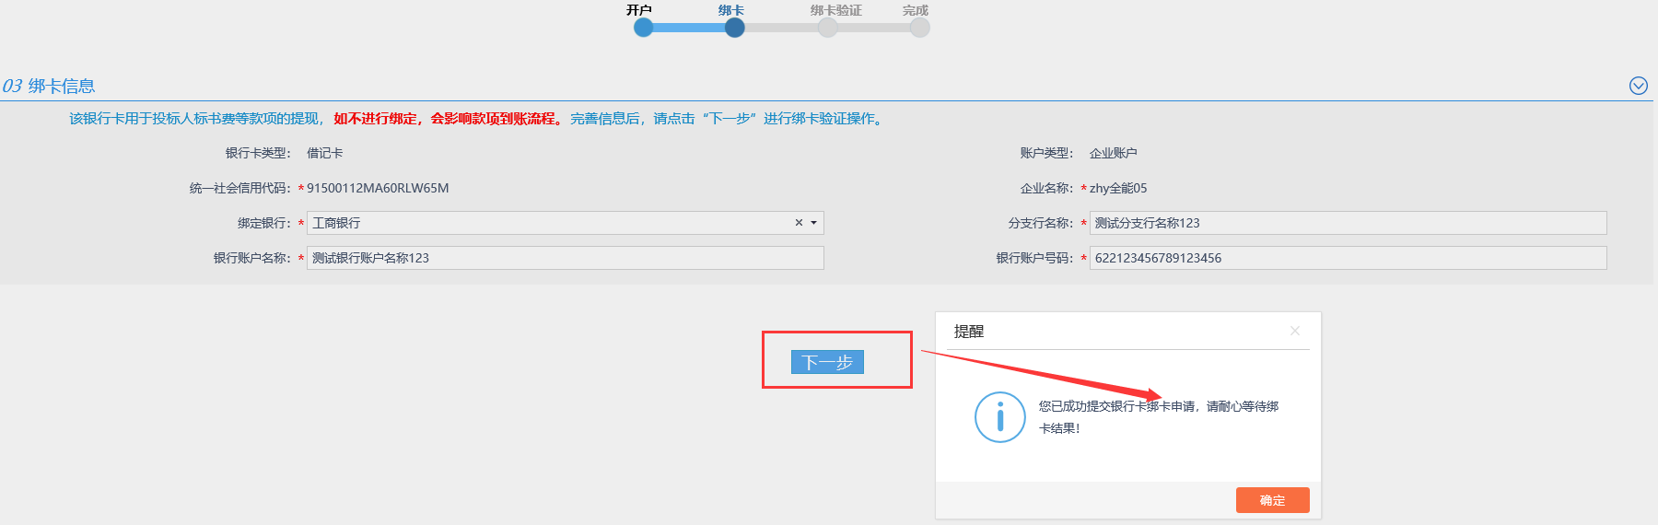
注：如果“工程业务－费用管理－银行账号管理”中已经添加银行账号信息，则“绑卡”步骤页面上，会自动获取该菜单中的银行账号信息。
2、银行卡绑卡申请提交后，申请成功，点击“下一步”按钮，跳转绑卡验证步骤页面。如下图：
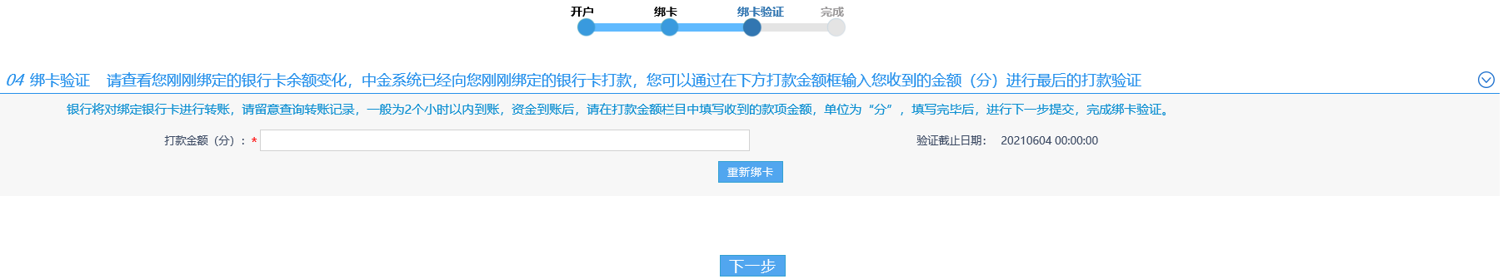
注：银行卡绑卡申请申请成功后，所绑定的银行卡中会收到一笔金额，该金额用来进行绑卡验证。
3、“打款金额”中输入银行卡中收到的金额，点击“下一步”按钮，绑卡验证成功，跳转完成步骤页面。如下图：
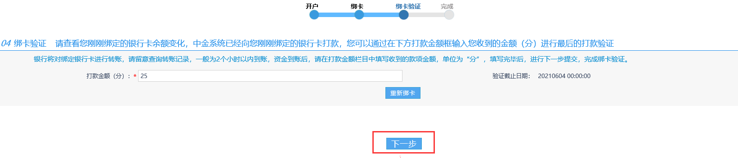
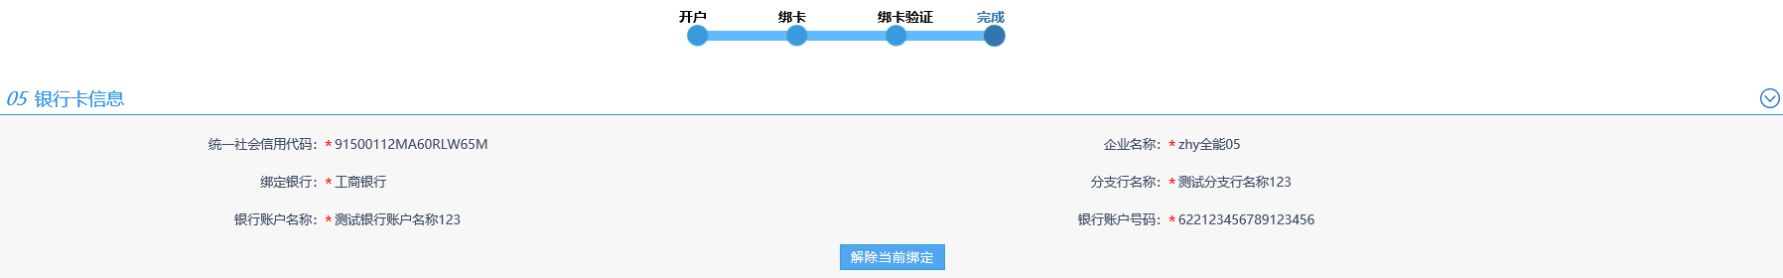
注：
①打款金额的单位为“分”。
②如果打款金额输入错误次数超过3次，则需要点击“重新绑卡”按钮，重新绑定银行卡，方可继续进行统一支付开户操作。
③验证截止日期已过，仍然未进行绑卡验证，也需要点击“重新绑卡”按钮，重新绑定银行卡，方可继续进行统一支付开户操作。

解除绑定
统一支付开户成功后，点击“解除绑定”按钮，回到绑卡步骤页面，重复绑卡操作，可重新绑定新的银行卡。如下图：
